Домашняя работа №3

1. Создание и удаление пользователя с помощью утилиты useradd и userdell.

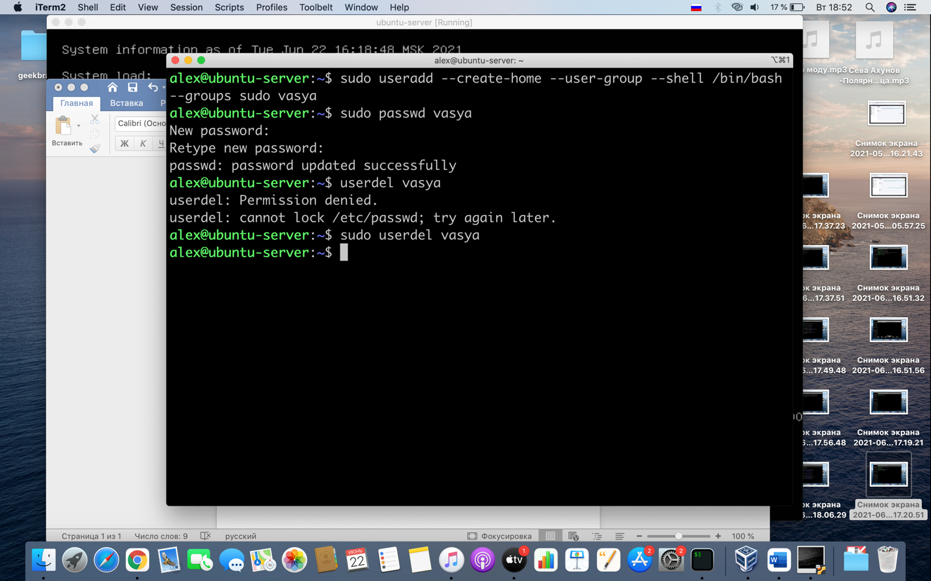

1. Создание группы с использованием утилиты addgroup.

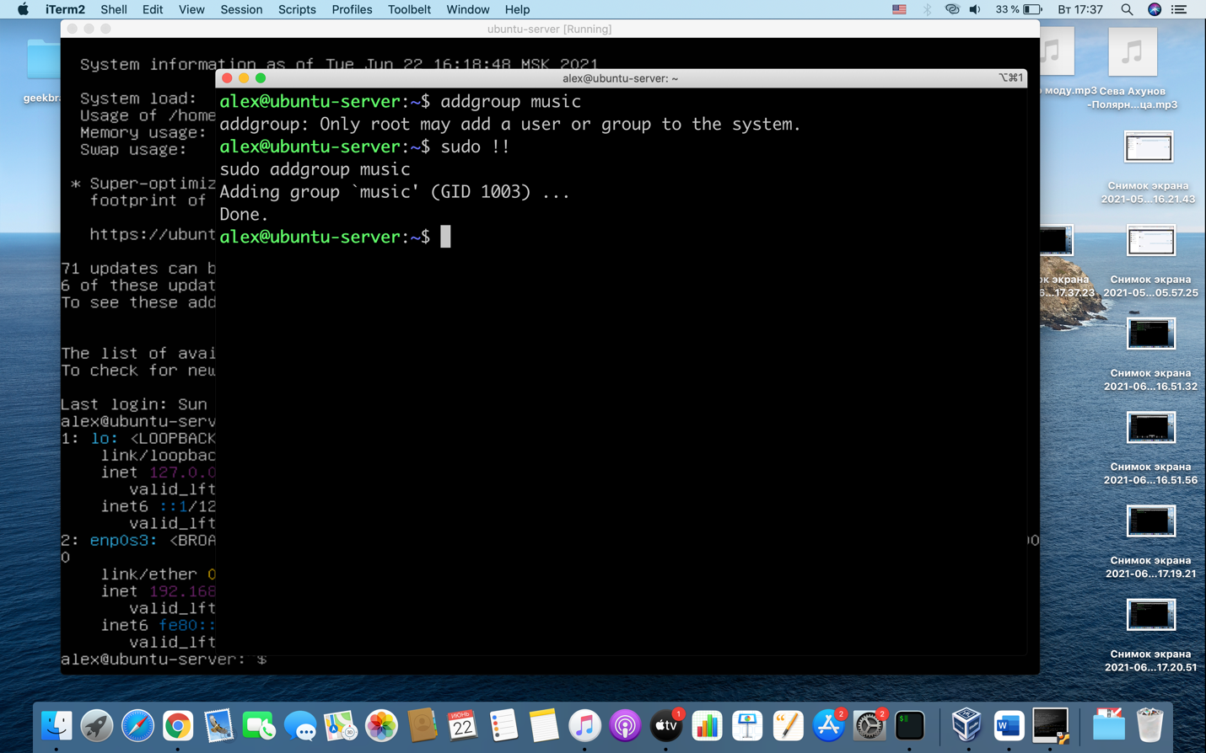

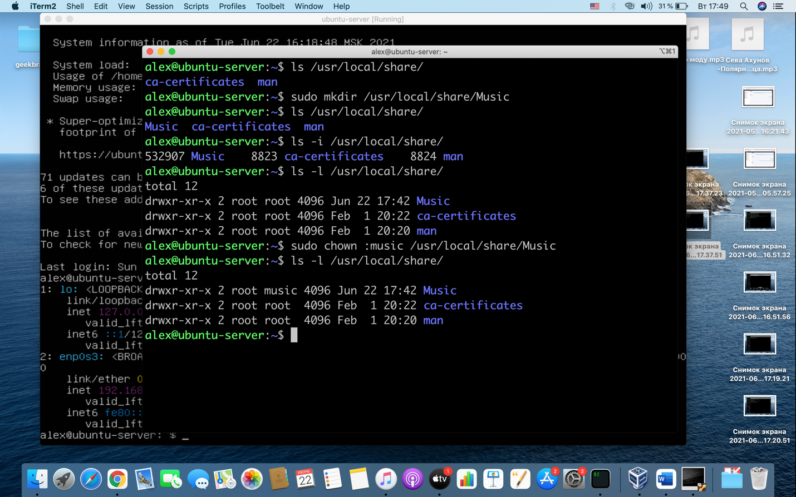

1. Смена группы у пользователя.

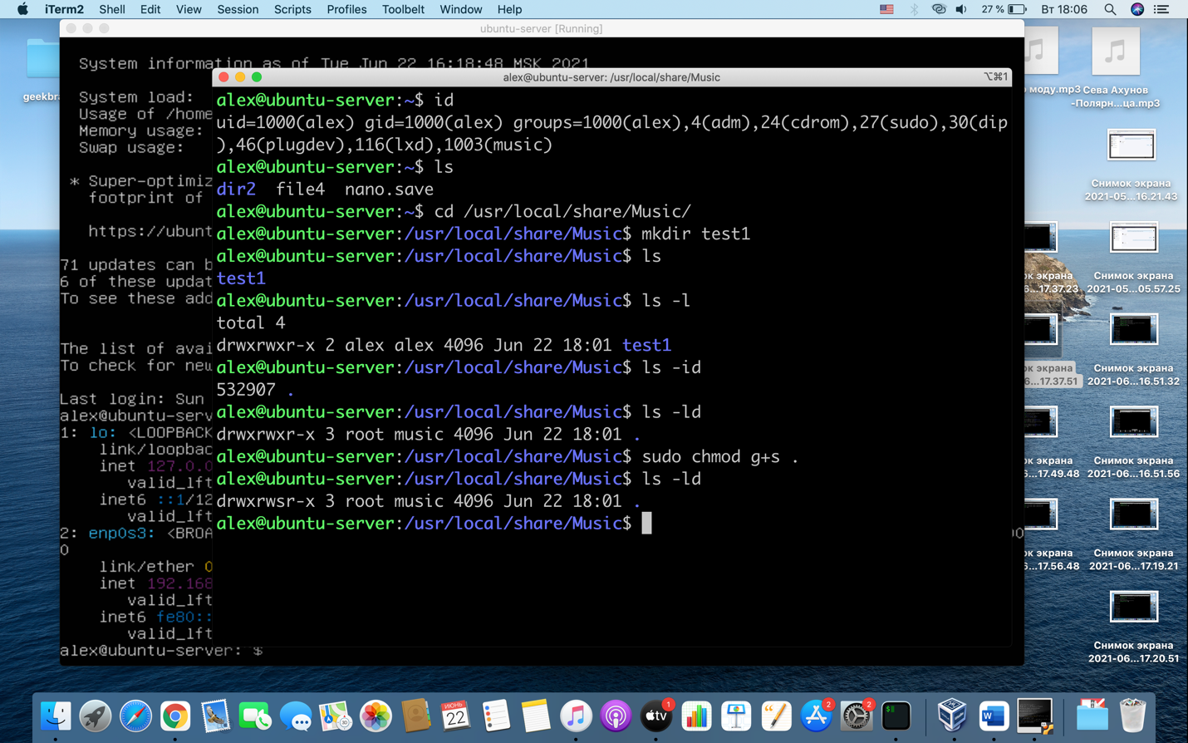

4.Добавление пользователей в группу.

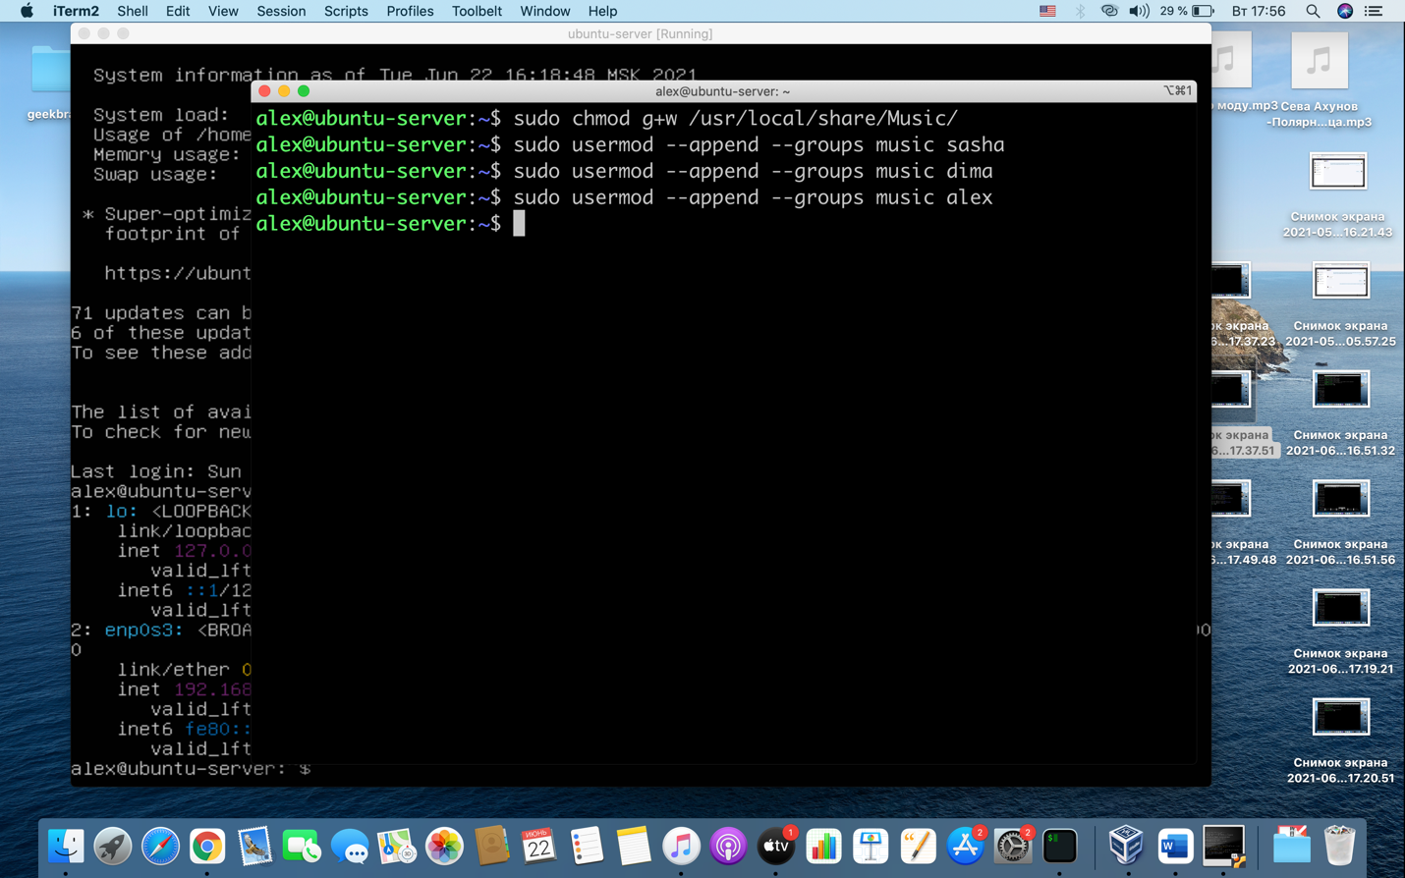

5.Удаление пользователя из группы.

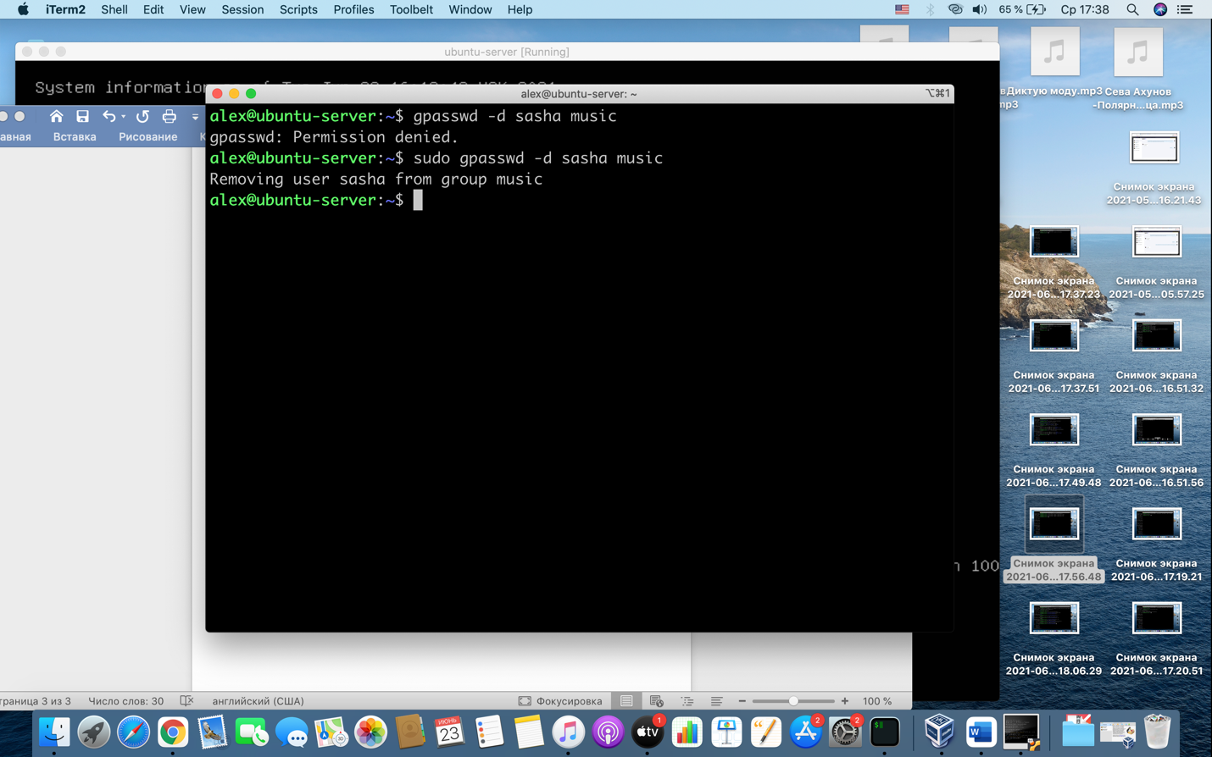

6.Создание пользователя с правами суперпользователя.

